REQUERIMENTO N° / 2019

EXCELENTÍSSIMO SENHOR
VEREADOR CLÁUDIO HENRIQUE NACIF GONÇALVES
PRESIDENTE DA CÂMARA MUNICIPAL
SETE LAGOAS - MINAS GERAIS

Senhor Presidente,
O Vereador que a este subscreve vem, perante Vossa Excelência, requerer que, após deliberação de Plenário, seja enviada correspondência ao Exmo. Sr. Prefeito Leone Maciel Fonseca, solicitando providências com relação ao estabelecimento e fortalecimento do Conselho Municipal dos Direitos da Mulher, bem como seja esclarecido o fato de existirem legislações conflitantes acerca do tema.

JUSTIFICATIVA:

É de suma importância o fortalecimento de mecanismos que deem protagonismo à luta pelos direitos das mulheres. Nesse sentido, deve ser papel delas o desenvolvimento das estratégias políticas, das pautas, das manifestações e das reivindicações femininas.
Por isso, o Conselho Municipal dos Direitos da Mulher deve ser estabelecido e fortalecido no âmbito do Município de Sete Lagoas, sobretudo em virtude do exponencial aumento da violência contra a mulher que temos vivenciado no presente momento. É de se observar que, apesar do Município ter 2 (duas) leis que criam o referido Conselho, o mesmo não se encontra em funcionamento, deixando de dar voz às mulheres setelagoanas.
Assim, solicitamos que o Executivo providencie a nomeação dos membros do referido Conselho, bem como todos os instrumentos legais e administrativos aptos a propiciar seu fortalecimento. Solicitamos, também, informações acerca da Lei 7106/2005 e Lei 8275/2013, haja vista que ambas tratam do mesmo tema.
15 de fevereiro de 2019
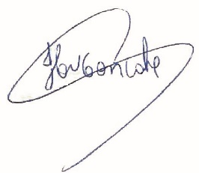
Claudio Henrique Nacif Gonçalves
Caramelo
Vereador – PRB

